2017
Sandnes Kommune
18.09.2017

Retningslinjer for disponering av kommunale utearealer til arrangementer, salgsaktiviteter og uteservering

Introduksjon
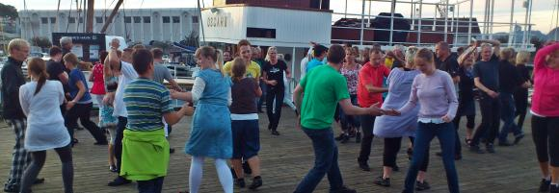
Sandnes kommune ønsker å legge til rette for næring og aktivitet på kommunal grunn for å bidra til en pulserende by for innbyggere og besøkende. Med offentlig grunn menes gater, torg, plasser, parker, stier og andre områder som er åpne for alminnelig ferdsel.
Innhold
1. Introduksjon 1
2. Arrangement 2
3. Kultur 2
4. Flagging og Bannere 3
5. Næringsvirksomhet 4
5.1. Søknadsprosedyre 4
5.2. Generelle regler for næringsvirksomhet 5
5.3. Uteservering 7
5.3.1 Langs eiendom 7
5.3.2 Spesiell uteservering 7
5.4 Handel 7
5.4.1 Salg i opptil 3 dager 8
5.4.2 Torghandel 8
5.4.3 Mobile salgsvogner 9
5.4.3.1 Større vogner 9
5.4.3.2 Mindre vogner 10
6 Priser 10
7 Mislighold av avtale 11
Vedlegg 11

Dersom en ønsker å få til aktiviteter som ikke er beskrevet kan en ta kontakt med servicetorget for å bli satt i kontakt med rette instans. Sandnes kommune ønsker å legge til rette for at utviklere kan teste ut nye produkter i reelle omgivelser.
All bruk av offentlig grunn skal være i tråd med gjeldende politivedtekter, Plan og Bygningsloven, Veglova og eventuelt annet gjeldende lovverk.
Retningslinjene er veiledende for steder utenfor sentrum.

Arrangement
For informasjon angående arrangement, se Sandnes kommune sin Håndbok for utendørs arrangement.
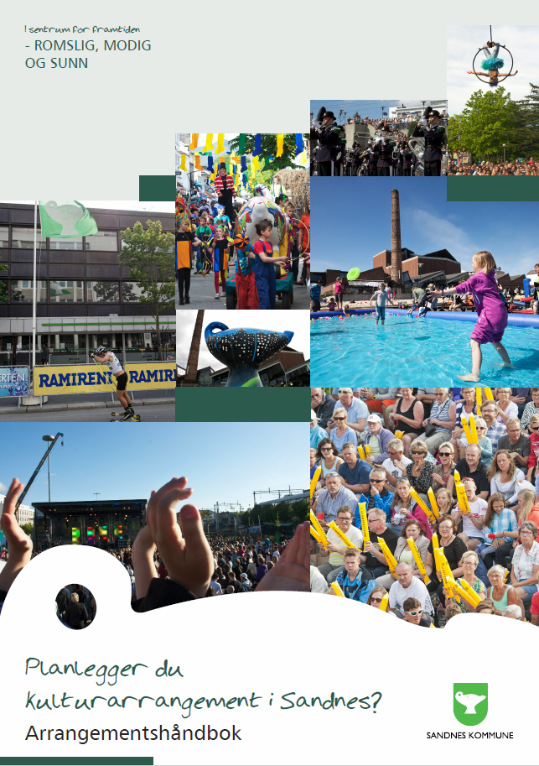
Rådmannen gis fullmakt til å innvilge eller avslå arrangementssøknader. Ingen har rettighet til å få godkjent arrangementer. Rådmann vurderer om det kan foregå flere arrangementer parallelt.

Kultur
Generelt kan kommunale arealer tas i bruk til mindre uorganiserte oppvisninger som sang, dans og lignende uten tillatelse så lenge de er i tråd med politivedtektene i Sandnes kommune og punkt 5.2.1.
Følgende arenaer trekkes frem som gode steder for uorganiserte oppvisninger
- Lanternen, med mulighet for bruk av høyttalere
- Langgata, med mulighet for strømuttak fra lysstolper
- Mini Scene ved Kirkegata
- Gatetun ved Bystasjonen
- Steder langs Havnepromenaden
For tilgang til strøm og høyttaler ta kontakt med servicekontoret på telefon 51 33 50 00 eller e-post postmottak@sandnes.kommune.no
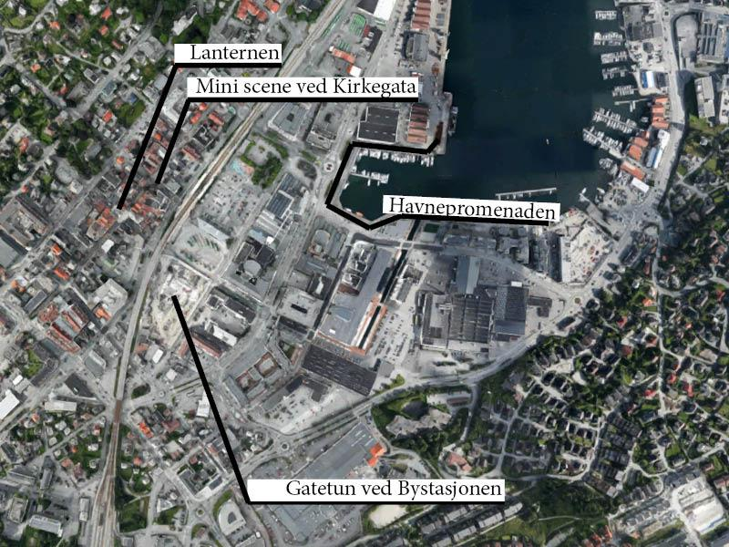

Flagging og bannere
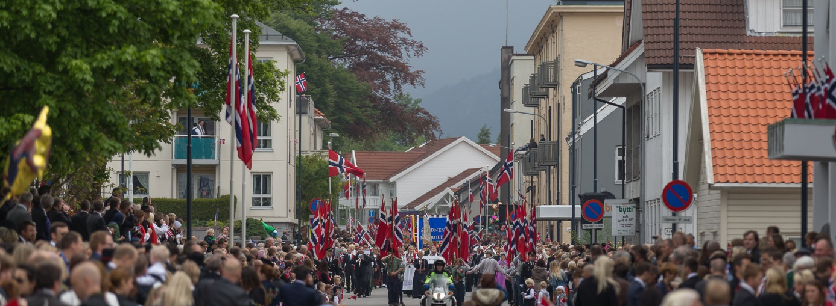Det er nedsatt flaggholdere som tas i bruk ved 17. mai, Sandnes uka, og større nasjonale mesterskap eller arrangement. Teknisk er ansvarlig for montering og demontering av flagg mot betaling.
Midlertidig profilering vurderes etter søknad og må utføres og bekostes av søker.
For å få tillatelse til flagging eller bruk av bannere ta kontakt med servicekontoret på telefon 51 33 50 00 eller e-post postmottak@sandnes.kommune.no

Næringsvirksomhet
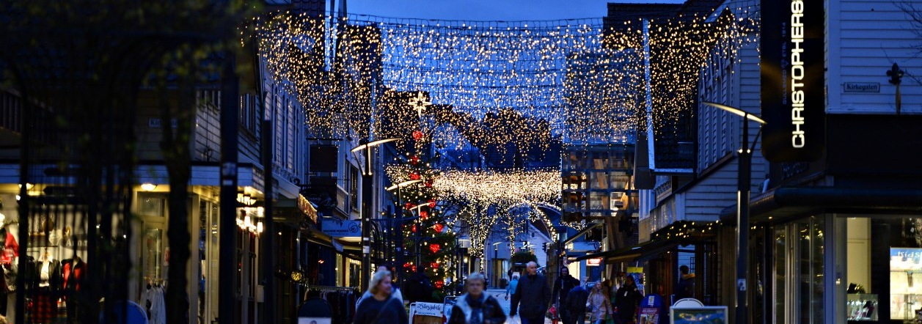Kommunale arealer kan være gode utstillingssteder og salgsområder for næringsdrivende. Sandnes kommune ønsker å legge til rette for at offentlige arealer kan bidra til at næringsdrivende ønsker å etablere seg i kommunen med gode tilbud for innbyggere og tilreisende.

Søknadsprosedyre
Søknader skal leveres innen 1. oktober og tillatelse gis innen 1. desember. For ubrukte arealer vurderes søknader fortløpende. Søknaden sendes til postmottak@sandnes.kommune.no frem til digital søknadsprosess er utviklet.
For søknader som avgjøres ved anbudskonkurranse vil disse annonseres i forkant og tildelingsperiode kan normalt være opp til 3 år.
Søknader må inneholde
- Navn på søker
- Eventuelt firma og organisasjonsnummer
- Hva søkes det om. Se kapitel 5.3-5.5
- Beskrivelse av hva som skal selges
- Beskrivelse av hvor salgsareal er
- Areal som skal leies, vises i kart med skisse
- Ønsket leieperiode, maks 5 år
- Ønsket åpningstid
- Uttalelse fra Byantikvar
- Eventuelt andre tillegg beskrevet i retningslinjene
  - Fastmontert innhegning må beskrives med tegning i kart som viser plassering og utforming av byggverket. Gjerne med bilder.
  - Utstyr for tilberedning av mat og salgsinnretning må omsøkes med skisse og beskrivelse.
  - Spesielle forhold som bruk av pyro, gass, ild og lignende må beskrives i søknad.
  - Avtale med naboer om bruk offentlig grunn til uteservering langs deres fasade
Ved salg ut over tre dager må leietaker vedlegge firmaattest fra Brønnøysundregisteret og skatteattest for siste år.
Søknader som gjelder hele året prioriteres over søknader i sesong eller enkeltmåneder.
Før offentlig areal kan tas i bruk må tillatelse være mottatt og eventuell leie betalt. Leie faktureres årlig. Tillatelsen er en privatrettslig avtale mellom Sandnes kommune som eier av grunn, og leietaker av grunn.

Generelle regler for næringsvirksomhet
- Bruk av offentlig grunn må ta hensyn til trafikksikkerhet, fremkommelighet for gående på minimum 2,5 meter, sykkeltraseer, kollektivtraseer og holdeplasser, universell utforming, varelevering, utrykningskjøretøy, nødvendig parkering, lokalt oppholdsareal, god visuell karakter og tilpasset viktige kulturhistoriske miljø.
- I gågate delen av Langgata begrenses bruk av offentlig grunn til arealet mellom møbleringsfri sone og husvegg på begge sider av gaten. Sentralsonen og møbleringsfri sone skal alltid være åpen for varelevering, utrykningskjøretøy, myke trafikanter, med mer. Se Vedlegg 2 Utsnitt fra materialplan for Langgata.

Butikker kan ta i bruk næringssonen utenfor sin eiendom uten tillatelse. Møbler som settes ut av butikker som ikke betaler for uteservering anses som del av det offentlige møblementet og kan brukes av alle. Inngrep i gatedekket tillates ikke.
- Bruk av parkeringsplasser medfører ekstra kostnad for å dekke inn tapte utgifter for Sandnes parkering, samt dispensasjonssøknad til Byggesak med bakgrunn i endring av formål.
- Søkere som ligger ved siden av hverandre bør samarbeide om helhetlige løsninger (for eksempel samme type avgrensing, parasoller, møblering, fargebruk, etc.).
- Menyskilt, navneskilt eller blomsterkasser/urner skal ikke plasseres utenfor serveringsarealets avgrensning.
- Reklame godtas ikke på inngjerdingen, markiser og parasoller.
- Møblering og innhegning
● Plantekasser og levegger tillates på sidene av innhegningen. Fra 110 cm over gateplan tillates kun glassvegg eller beplanting.
● Sonen ut mot gaten skal være av åpen karakter hvor tau og stolpe anbefales.
● Møblement skal ryddes inn eller være tilgjengelig for publikum utenfor åpningstid for at offentlig områder skal ha bruksverdi døgnet rundt.
● Fastmontert innhegning er kun aktuelt i områder hvor offentlig grunn ikke har estetisk verdi eller annen bruksverdi. Eksempel kan være parkeringsplasser som tas i bruk.

For alle typer innhegning hvor møbler ikke ryddes inn etter åpningstid har virksomheten ansvar for at området holdes rent og ryddig etter samme standard som ellers i gata. Dersom dette ikke gjøres, kan kommunen foreta rengjøring på virksomhetens bekostning.
- Søker er ansvarlig for å holde området rent og ryddig. Søppel skal ikke tømmes i offentlige søppelbøtter, men transporteres bort av søker. Renhold kan utføres av kommunen på søkers regning etter behov.
- Området skal ikke benyttes til oppbevaring av avfall eller andre skjemmende objekter.
- For enkelte tiltak kan Sandnes kommune stille krav til bankgaranti for å sikre at arealer settes tilbake i original stand, rengjøres eller lignende.
- Søker er ansvarlig for å innhente godkjenninger fra andre aktører selv. Eksempelvis Mattilsyn, Brannvesen, Skjenkebevilgning, Politi eller Arbeidstilsyn med fler.
- Innretning som krever tillatelse etter vegloven § 57 skal være godkjent av rette vegmyndighet. Statens vegvesen er ansvarlig for tiltak på og langs riks- og fylkesvei. Sandnes kommune er ansvarlig for tiltak på og langs kommunale veier. Veglovens § 57 sier
«Det er forbudt å skade offentlig vei eller å skade eller ta bort innretning som hører til offentlig vei.
På eiendomsområdet til offentlig vei er det forbudt uten løyve fra veistyremakten
1) å grave, sprenge, ta bort masser, hogge tre eller gjøre annet inngrep,
2) å sette reklameinnretning eller annen innretning, å legge tømmer, ved, stein, torv, byggematerialer eller annet på annet sted enn der hvor det er laget særskilt offentlig opplagsplass til slik bruk.
3) å kaste eller legge søppel, ugress e.l, eller å leie inn kloakkvann eller drensvann.
Helt nær offentlig vei er det uten løyve av veistyremakten forbudt å legge søppel e.l. på en slik måte at det kan virke skjemmende eller sjenerende for de veifarende eller for driften av veien.
Det er forbudt å la dyr beite på inngjerdet offentlig vei eller å tjore dyr slik at de kan komme inn på eiendomsområdet til offentlig veg.
- Innretninger som er søknadspliktige etter plan- og bygningsloven skal også godkjennes av Byggesak. Tidsperioden for midlertidige byggverk må samsvare med tillatelsen for leie av grunn.
- Dersom kommunen ikke har tilgjengelig strømforsyning må tilgang besørges og betales av søker.
- Ved store arrangement kan tillatelse til bruk av offentlig grunn falle bort. Melding skal gis søker 4 uker før. Ved bortfall av tillatelse til leie av grunn dekkes ikke tapte salgsutgifter. Leie refunderes ikke.
- Ved behov for reparasjon eller bygging av offentlig infrastruktur må søker fjerne installasjoner på egen regning. Varsel gis 4 uker før, så langt det lar seg gjøre. Leie refunderes ikke.
- For plasser som ikke blir brukt kan tillatelse bortfalle, og varsel vil gis 1 uke i forveien. Leie refunderes ikke.
- Under leieperioden kan begge parter si opp avtalen med 3 måneders varsel.
- Ved avslutning av leieforholdet skal plassen leveres tilbake i minst samme standard som ved overtakelse.
- Framleie er ikke tillat.
- Sandnes kommune kan dispensere fra disse regler i særlige tilfeller, og komme med utdypende regler ved behov.

Uteservering
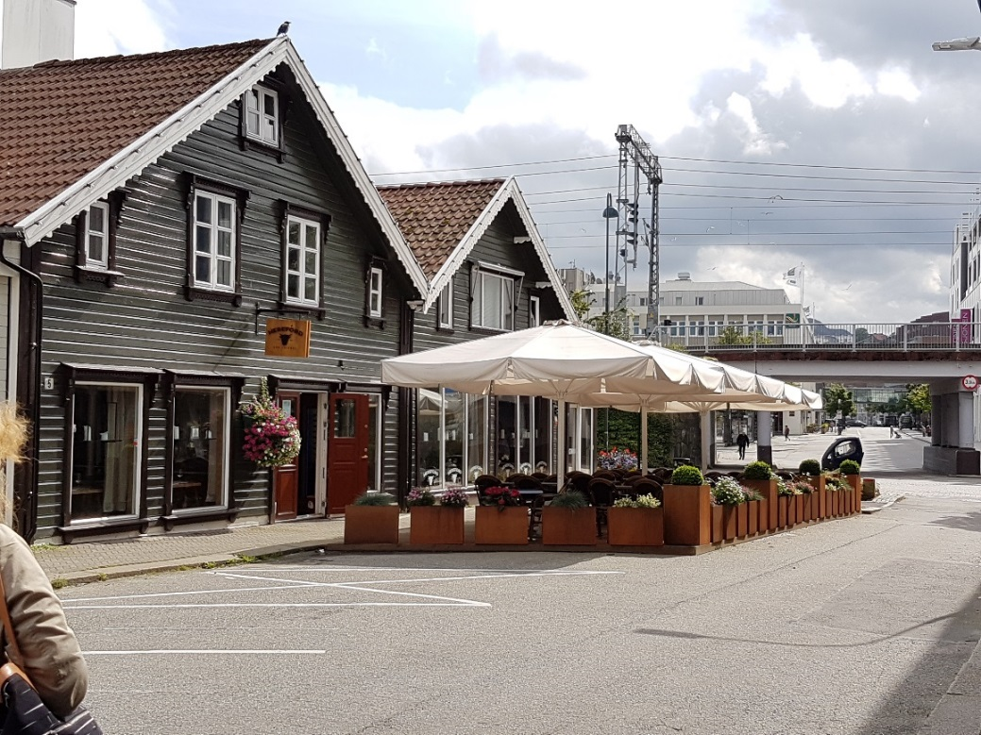Med uteservering menes salg av mat som lunsj, middag og alkoholholdige drikkevarer. Kafeer og kiosker kan ta i bruk offentlig gategrunn kostnadsfritt på lik linje med butikker.
Uteservering kan tillates langs egen eiendom eller på spesielle steder.

Langs eiendom
Næringsdrivende har førsterett utenfor egen eiendom, men kan samarbeide med naboer for å utvide uteserveringsareal langs eiendom. Søker er selv ansvarlig for å ha avtale med naboeiendom i orden og avtale må vedlegges i søknaden. For innhegning som står ute hele året kreves det betaling for 12 måneder. Dersom møbler og innhegning ryddes inn kan en velge hvilke måneder en har uteservering og betaler pr måned en benytter.

Spesiell uteservering
Torg, gatekryss og steder som ikke er i umiddelbar nærhet til aktøren kan tas i bruk til uteservering. Næringsdrivende kan søke om å ha mulighet til å ta i bruk et område ved behov.
Eksempelvis kan krysset Langgata x Industrigata tas i bruk av restaurant A, B og C på dager med mye kunder dersom de har tillatelse for nevnt kryss. Dersom flere søker for samme området vil en gå i dialog for å se på muligheter for samarbeid eller oppdeling av areal.
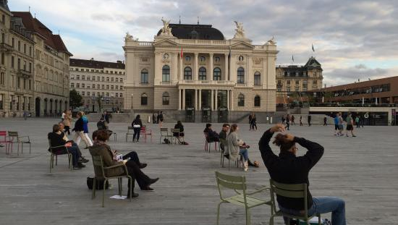 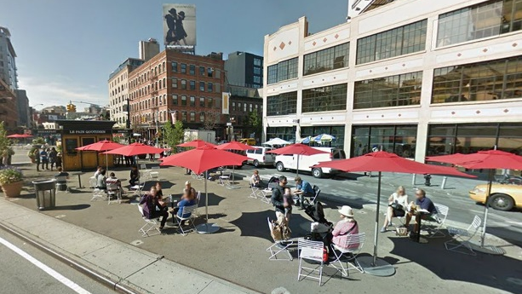Det er for Ruten og torget i Havneparken planlagt bruk av løse stoler og bord i samme stil som vist i bildet over på Operaplassen i Zurich og 9th Avenue Chelsea, New York. En slik ordning kan driftes gjennom en City Management gruppe eller av tilgrensende restauranter og barer. Eksempelvis hvor deler av tilbudet er forbeholdt serveringsstedene og deler er forbeholdt offentligheten. En slik ordning vil arbeides videre med etter hvert som disse stedene konkretiseres.

Handel
Ulike former for handel bidrar til et attraktivt sentrum eller kan være etterlengtede tilbud i bydelene.

Salg i opptil 3 dager
For salg i opptil 3 dager godkjennes søknader fortløpende uten krav til firmaattest. Dette omfatter mindre salgsenheter på mindre enn 2 x 3 meter. For gjentagende salg må en varig avtale lages.
Sted: Kan tillates på ikke definerte steder så fremt de er i tråd med reglementet.

Torghandel
Dette er salgsplass for tradisjonelle torgprodukter som egg, honning, grønnsaker, poteter, frukt og bær i sin naturlige form. Også gartnervarer og husflid kan prioriteres. Lokale produsenter prioriteres ved tildeling av plass, og tillatelse kan følge gårdsbruk/gartneri ved ny eier.
Sted: Flintergata sin nedre side fra Langgata er definert som Torget i Sandnes sentrum. Det finnes 2 salgsplasser på henholdsvis 3 x 2 meter.
Se Vedlegg 3 Oversikt over plasser for Torghandel.

Mobile salgsvogner
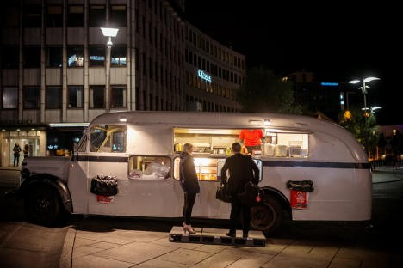
Salgsvogner kan kombineres med uteservering som beskrevet i kapittel 5.3.2 Spesiell uteservering. Dette medfører betaling for salgsvogn og uteservering.
Mobile salgsvogner deles inn i mindre og større vogner.
Sted: Kan tillates på ikke definerte steder så fremt de er i tråd med reglementet.

Større vogner
Vogner med større areal enn 3,5 m2 vurderes som større vogner og anbefales på følgende steder:
Sted | Antall vogner for mat og drikke | Antall vogner for varer
Ruten | 2 | 4
Gatetun ved Havnegata 5 | 1 | 2
Rådshusplassen | 1 | 2
Mauritz Kartevolds plass | 1 | 2
Gatetun ved Bystasjonen | 1 | 1
Se Vedlegg 4 – Oversikt over steder for større salgsvogner.

Mindre vogner
Vogner med mindre areal enn 3,5 m2 vurderes som mindre vogner. Eksempelvis salg av is og brus fra cargosykkel.

Priser
Priser fastsettes årlig i økonomiplan. For bruk av offentlig areal til ideelle formål kan det søkes om fritak fra betaling.
Type betalingssats |  | Vedtatt for 2018 | Merknad
Arrangement
Uteservering med alkohol under arrangement. Gjelder kun området med skjenkebevilgning. | Kr. 10 |  |  | Pris pr m2/dag
Strøm for større arrangement | Kr. 1 100 |  |  | Pr dag
5.3 Uteservering
Uteservering med alkohol |  | Kr. 150 | Pris pr m2/måned
Uteservering uten alkohol |  | Kr. 75 | Pris pr m2/måned
5.4.1 Handel i opptil 3 dager
1-3 dager |  | Kr. 0
5.4.2 Torghandel i Flintergata
Årsleie for fast plass, uten strøm |  | Kr. 0 | pr plass 2x3 m
Årsleie for fast plass med strøm |  | Kr. 650 | pr plass 2x3 m
Månedsleie uten strøm |  | Kr. 0 | pr plass 2x3 m
Månedsleie med strøm |  | Kr. 300 | pr plass 2x3 m
Dagleie |  | Kr. 0 | pr plass 2x3 m
Strøm pr dag |  | Kr. 80 | pr plass 2x3 m
5.4.3.1 Større salgsvogner
Årsleie for mobile salgsvogner, større enn 3,5 m2. Inkl strøm |  | Anbud | Minst kr. 20 000,-
Månedsleie for mobile salgsvogner større enn 3,5 m2. Inkl strøm |  | Anbud | Minst kr. 2 000,-
5.4.3.2 Mindre salgsvogner
Årsleie mobile salgsvogner, mindre enn 3,5 m2 |  | Anbud | Minst kr. 5 000,-
Månedsleie mobile salgsvogner, mindre enn 3,5 m2 |  | Anbud | Minst kr. 500,-
Salgsplass i desember
Ruten |  | 840
Leiepriser kan justeres ved stort volum eller dersom betalingsreglementet gir uheldige utslag.

Mislighold av avtale
Opprettinger skal skje umiddelbart eller etter avtale med Sandnes kommune.
Dersom søker ikke følger opp pålegg sendes skriftlig varsel med frist for utbedring før straffegebyr eller inndragelse av tillatelse utskrives. Ved vurderingen av straffegebyr og inndragelse av tillatelse vektlegges forholdets alvorlighet og om forholdet er av gjentagende karakter. Virksomhetsleder for Park, Idrett og Vei har fullmakt til å utsende straffegebyr inntil kr. 10 000,- eller inndragelse av avtale. Dette kan for eksempel være dagmulkt for manglende renhold.

Vedlegg
Vedlegg 1 – Oversikt over flaggholdere (kommer senere)
Vedlegg 2 – Utsnitt fra Materialplan i Langgata
Vedlegg 3 Oversikt over plasser for Torghandel
Vedlegg 4 – Oversikt over steder for større salgsvogner
Vedlegg 5 – Oversikt over kommunale strømpunkt (kommer senere)

Vedlegg 1 – Oversikt over flaggholdere
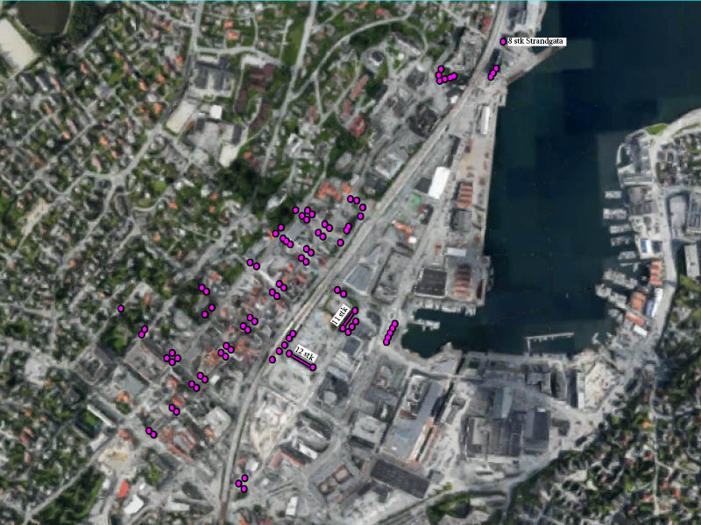

Vedlegg 2 – Utsnitt fra materialplan i Langgata

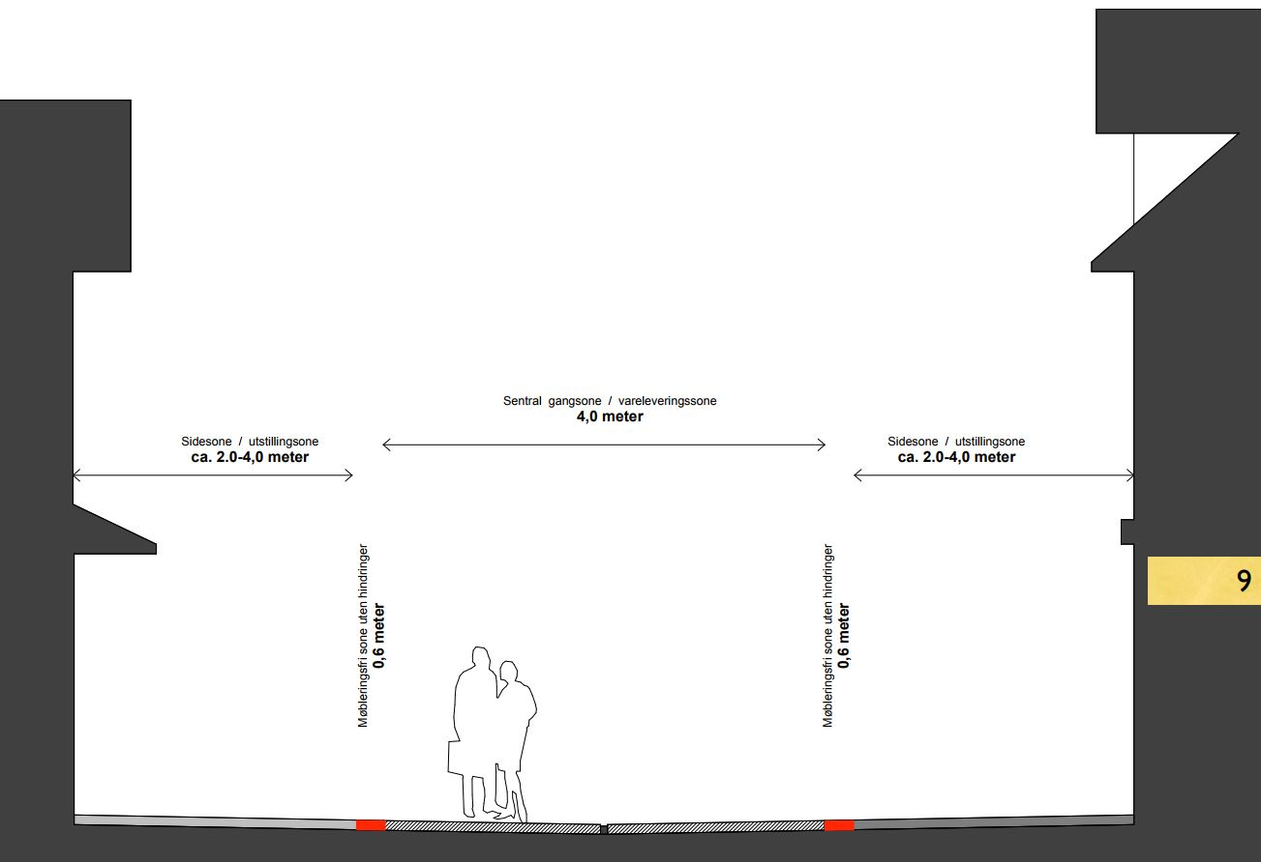

Vedlegg 3 Oversikt over plasser for torghandel

Vedlegg 4 – Oversikt over steder for større salgsvogner

Vedlegg 5 – Oversikt over kommunale strømpunkt
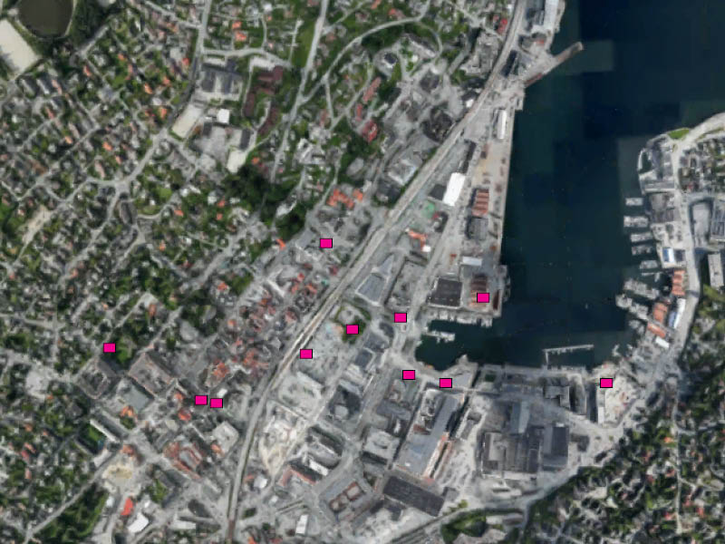
Bør sjekke antall pr plass og styrke.
Legge inn Langgata lysstolpene med antall og styrke.
Ønsker vi å informere om JBV og Lyse sine strømøpunkt?

